
7 rue Dumont d’Urville
28300 AMILLY
Tel : 02 34 401 301
Email : contact@bht-pro.fr

GRAVILLONS SILEX

Nature | SILEX
Provenance | Eure Et Loir
Production | Carrière
Granulométries DISPONIBLES | 4/8 – 4/14 – 8/16 - 10/25
Masse Volumique | 1500kg/m³

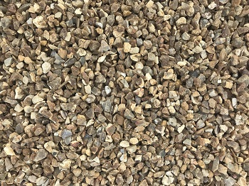

EURL au capital de 9 200 euros - R.C.S. Chartres 438 164 626 00030 code APE 4941B - TVA FR39438164626

